この度、平城ニュータウン文化協会は「高の原文化協会」への名称変更を決定しました。街の新しい名称「高の原」の採用、協会員の増加による変化、そして広域なイメージの追求のためです。 高の原文化協会は、文化活動の推進や交流の場の提供に力を入れ、地域の方々と協力し、地域の魅力や活気を一層高める存在となることが目標です。

会員募集中です！

高齢者にとって文化活動は健康に多大な効果があります。音楽、読書、絵画、手芸などの活動は脳トレやストレス解消に役立ち、認知機能や記憶力の向上にも繋がります。また、同じ趣味を持つ人々との交流を通じて孤独感を軽減し、社会的なつながりを保つことができます。さらに、自己実現の機会を得ることで自己評価が高まり、精神的な充実感を得ることも可能です。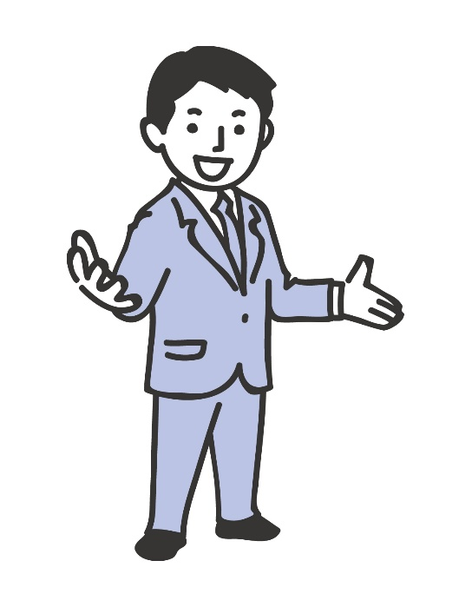

当文化協会では、高齢者の皆様に有益な文化活動を提供しています。家族や友人、知人と一緒に参加することもできます。

地域の文化活動を盛り上げるために、皆様と一緒に楽しい時間を過ごしましょう。高齢者にとって社会とのつながりや生きがいは非常に重要であり、地域社会への貢献も可能です。私たちは会員の皆様の健康と地域文化の発展に力を注いでおり、今後もその取り組みを続けてまいります。皆様のご協力をお願いします